T32_script脚本库使用说明

# Wiki

<http://wikiserver.spreadtrum.com/SoftwareSystem/wiki/T32_Script>

# T32 Script Repo

|  |  |  |
| --- | --- | --- |
| GIT | 1. git clone <ssh://ken.kuang@review.source.spreadtrum.com:29418/vendor/sprd/tools/T32_scripts> | first update |
|  | 2. git checkout origin/sprd | merge remote sprd branch to local |
| SVN | svn co <http://shexsvn01/svn/SYSSW/development/T32_scripts> | manual sync from GIT |
| 内网 | \\shinsrv\From_External\Platform\T32_scripts\CHIP_script.tar.xz | every **10** minutes, update from GIT, if changed . CHIP_script.tar.bz2 for WinRAR |

# T32版本

\\shnas01\PublicShared\PLD\ChipTest\tools

T32_20180919.zip以及T32USB_201802(win64).rar

# 基本使用方法

1. 把T32_script压缩包copy到本地，解压。
2. 双击CHIP_script\目录下的T32Start.ts2，第一次打开时需关联T32目录下的t32start.exe。

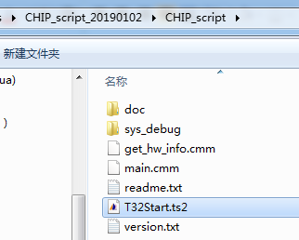

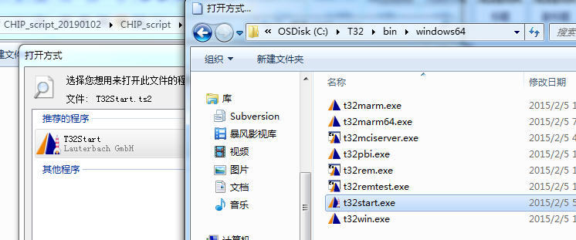

1. 弹出以下界面，可以在WorkingPath中更改T32软件版本路径。

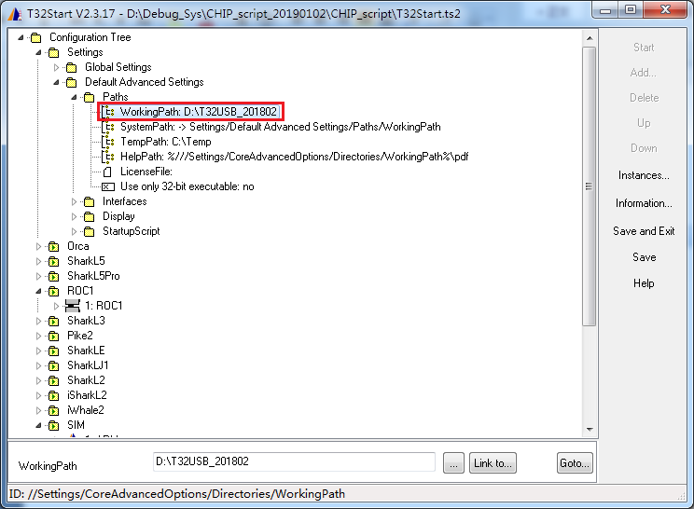

1. 展开要调试的项目，最下面Parameters中可以选择调试大系统or小系统（加上“ 1”是小系统，不加“ 1”或者加“ 0”就是大系统），**请务必注意，要根据自己的需要选择合适的模式！！！大系统和小系统模式的区别详见：5注意事项5.1大系统和小系统模式的区别。**

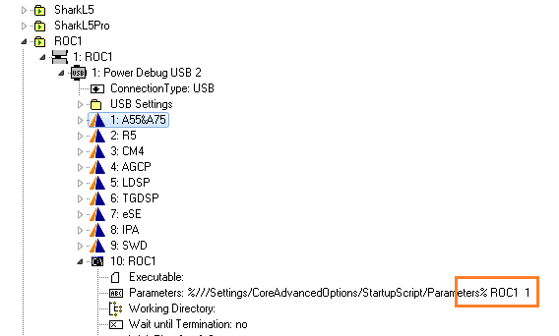

1. 选中要调试的子系统，点击Start即弹出该子系统的T32窗口。

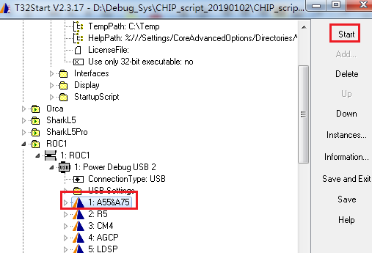

1. 在子系统窗口上点击C0即可连上单核，点击AP连上多核。

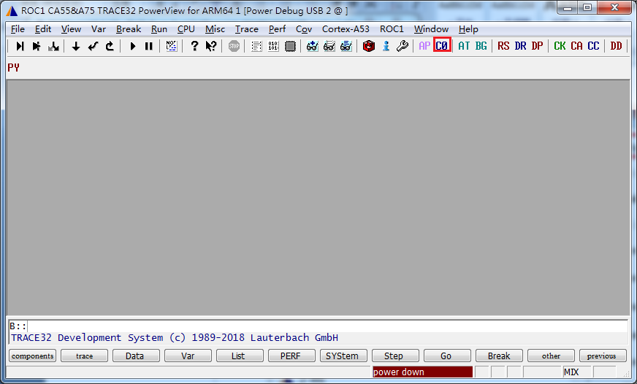

# T32界面上操作的说明（未完，待补充）

## A55&A75（AP）

### 按钮

* AP：连接AP多核
* C0：连接AP单核
* AT：Attach + break
* BG：Attach + break + go
* RS：Reset SYS
* DR：初始化DDR
* DP：boot DSP
* CK, CA, CC：分别通过EAXI, EAHB, CPU来查看一些重要信息 (Djtag Scan, core状态，DDR状态，PMU info，PMIC info)
* DD：Dump Info
* PY：弹出Python窗口

### 菜单

## CP

# 注意事项

## 大系统和小系统模式的区别

* Prepare和up状态

1. 大系统模式，点击C0或AP后T32会停在prepare状态，这种状态不会干扰cpu的运行，因此大系统模式比较适合在调试大系统稳定性问题时使用。如果需要进一步看汇编代码或者单步执行，可以点AT（attach+break）或者手动操作attach+break。
2. 小系统模式，点击C0或AP后后T32会执行attach/break，并停在up状态，此时可以load elf文件进行调试，因此小系统模式比较适合调试小code。

* 是否Boot子系统

1. 大系统模式，在连接AP多核/CP/CM4等子系统时，不会主动的去boot这些core，因为在调试板或手机中的大系统code运行时，已经将它们boot起来了。
2. 小系统模式，在连接AP多核/CP/CM4等子系统时，T32_script脚本库会将它们boot起来，这样小code验证Owner只要调试自己的模块就行了。

* T32界面上的操作图标（按钮）

由于大系统和小系统的不同需求，T32界面上的操作图标（按钮）也有一些不同。比如大系统的界面上就没有DR按钮，因为大系统不需要手动初始化DDR。

## Master和slave窗口的区别

有时候，需要同时开多个窗口调试，比如同时开AP, CP，或者同时开AP, SWD。T32会默认把第一个打开的窗口设为master，后面开的窗口都设为slave。这可以在T32的System.Config窗口中看到。**请注意，master窗口状态在system.down的时候，slave窗口是连不上的。而且，master窗口关掉的时候，slave窗口也不会自动变为master。因此，如果按照下面的顺序操作：1、打开AP窗口2、打开SP窗口3、关掉AP窗口4、再去连SP，发现连不上T32，不要觉得奇怪（直接开SP窗口就能连上）。因为此时SP窗口是slave的，只要关掉SP窗口重新打开就能连上T32了。**

